 | Joga vaikams, taisyklinga laikysena
 |  | - Gyvatės poza |  |  | - Flamingo poza
 |  |  | Šis pratimas padeda ištempti krūtinės ir pilvo raumenis bei „pažadinti“ organizmą. Vaikas turi atsigulti ant pilvo, rankas padėti ties šonais ir kelti nuo grindų krūtinę, rankas tiesdamas atgal ir ištempdamas kaklą. |  | Reikia atsistoti ir rankas ištiesti į šonus tarsi sparnus. Tuomet reikia pasilenkti į priekį, vieną koją ištiesiant ir pakeliant už savęs arba laikant sulenktą. Rankomis galima balansuoti, svarbiausia, kad koja būtų įtempta. Tai puiki poza pusiausvyrai lavinti.
 |  | 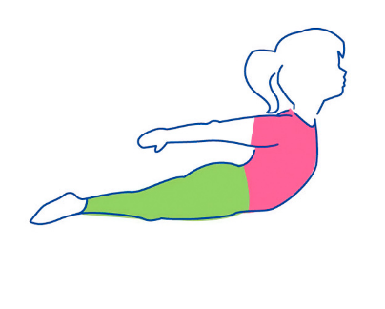 |  |  | 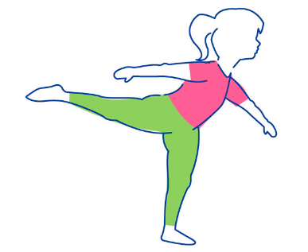
 |  | - Kupranugario poza |  |  | - Varlės poza
 |  |  |  |  | Atliekant šią pozą, reikia atsitūpti taip, kad pėdos būtų klubų plotyje, o delnai liestų grindis tarp kojų. Tuomet vaikas turi perkelti savo kūno svorį šiek tiek į priekį ir vėl atsitiesti. Tai didina nugaros apačios ir klubų lankstumą. Vaikai šią pozą dažniausiai labai pamėgsta.
 |  | 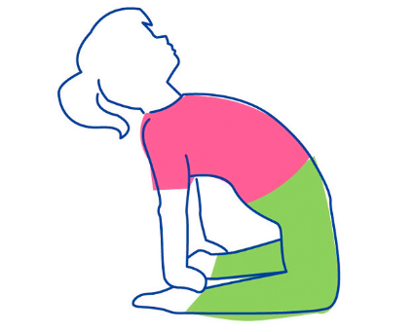 | Vaikas turi atsiklaupti ant kelių. Keliai pečių plotyje, nugara tiesi. Blauzdos turi liesti grindis. Tuomet vaikas turi lenktis atgal, rankomis siekdamas pėdų, o smakrą laikydamas šiek tiek pritrauktą prie krūtinės. Svarbu, kad vaikas, atlikdamas pratimą, taisyklingai kvėpuotų. |  | 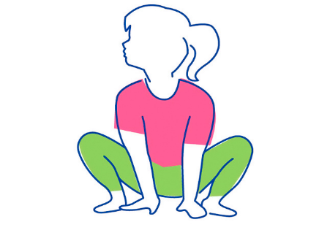
 |  | - Drugelio poza |  |  | - Gulinčio drugelio poza
 |  |  |  |  | Atliekant šį pratimą, pradėti reikėtų nuo prieš tai aprašytos drugelio pozos. Tuomet iš lėto lenktis atgal, galiausiai visiškai atsigulant, tačiau kojas išlaikyti pradinėje padėtyje. Po nugara galima padėti mažą pagalvėlę ar specialų sportui skirtą kamuoliuką. Atsigulus rankas reikia ištiesti į šonus ir atpalaiduoti.
 |  | 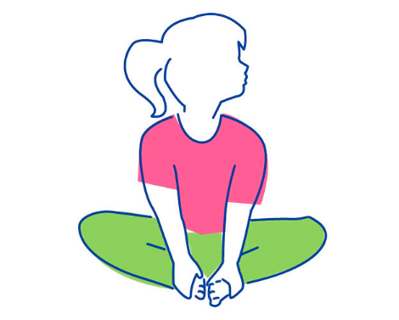 | Vaikas turi atsisėsti taip, kad susiliestų jo pėdutės, o keliai būtų nukreipti į šonus. Rankomis vaikas gali įsikibti į pėdas. Sėdint reikėtų judinti kojas tarsi plasnojant sparnais. Ši poza nuramina, sumažina stresą ir ištempia kirkšnių bei klubų raumenis.
 |  |  |  |  | 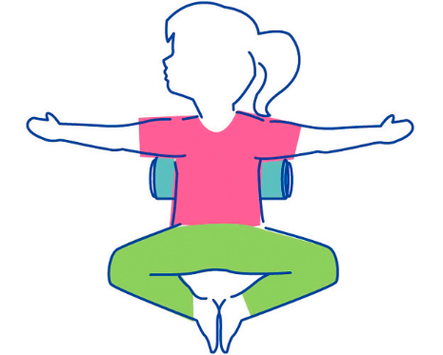

Parengė visuomenės sveikatos specialistė Narseta Klevečkienė pagal www.smmm.lt medžiagą. Mob. +370XXXXXXXX, el. narseta.kleveckiene@sveikatos-biuras.lt


